附件1-5
《税务资料在线指引》

1.登录国家税务总局广东省电子税务局（https://www.etax-gd.gov.cn/xxmh/html/index.html）—选择我要办税—事项办理—证明—纳税证明开具—选择2022年所属期打印《税收完税证明》。
2.登录国家税务总局广东省电子税务局（https://www.etax-gd.gov.cn/xxmh/html/index.html）—选择我要查询—申报信息查询——选择2022年1月1日至2022年12月31日—选择《增值税纳税申报表》提供主表和附表一—选择打印可下载PDF。
3.如申报企业无法线上获取所需资料，请咨询属地主管税务部门。

过程明细如下：
（1）登录广东省电子税务局
https://www.etax-gd.gov.cn/xxmh/html/index.html
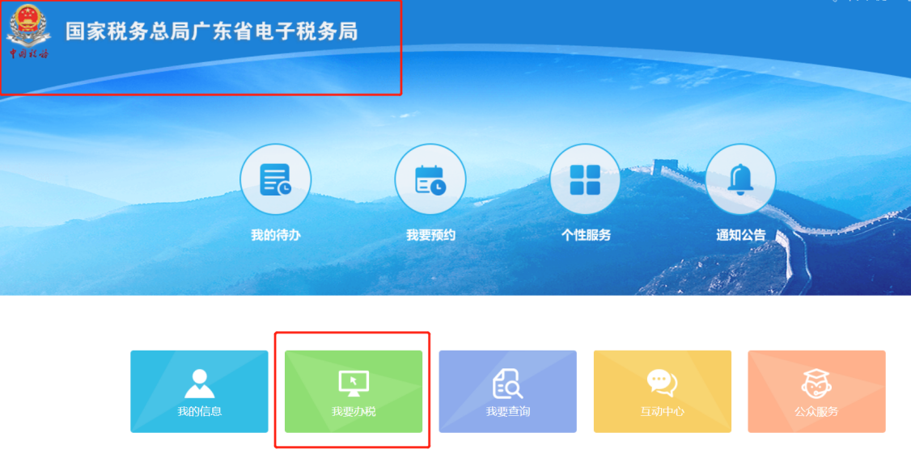

（2）打印完税证明
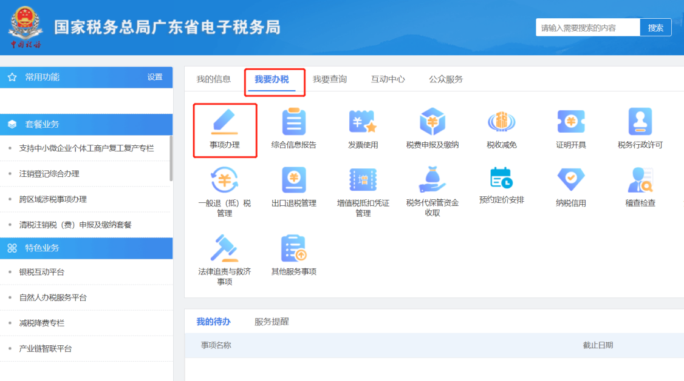
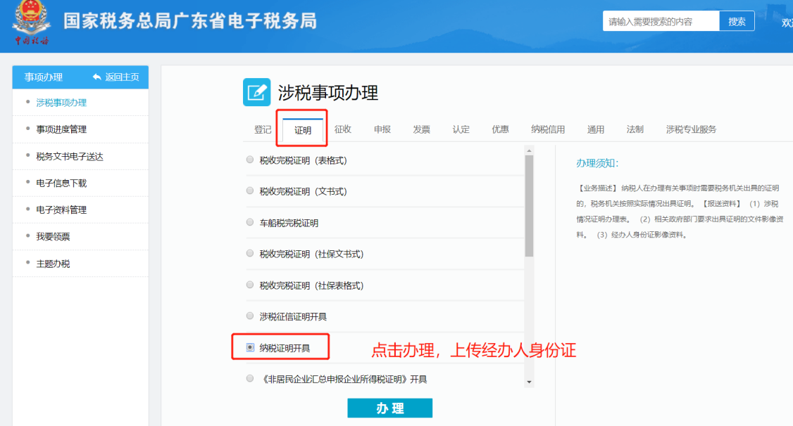

完税证明样式：所属期选2022.01.01-2022.12.31
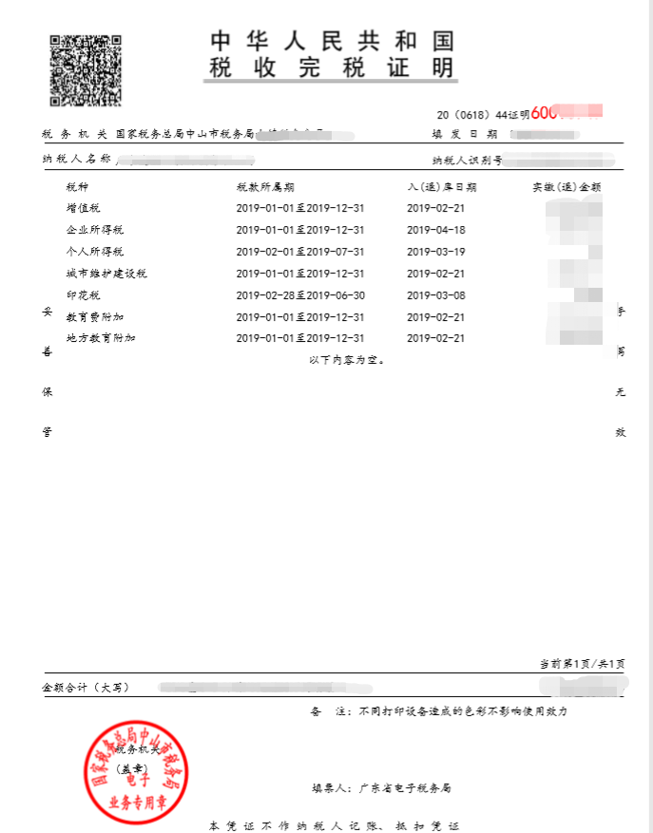

（3）打印增值税纳税申报表（主表和附表一）
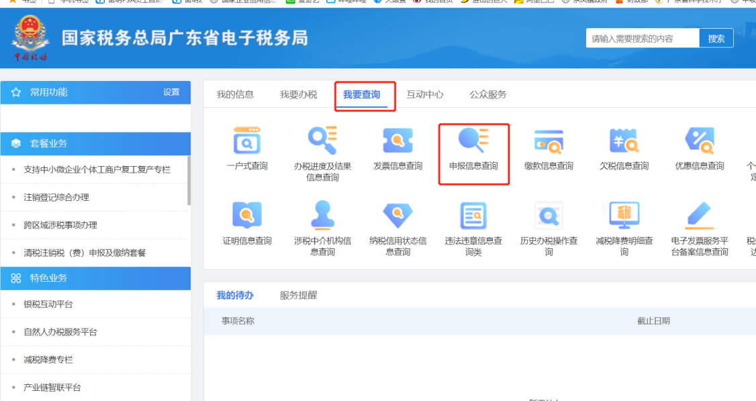

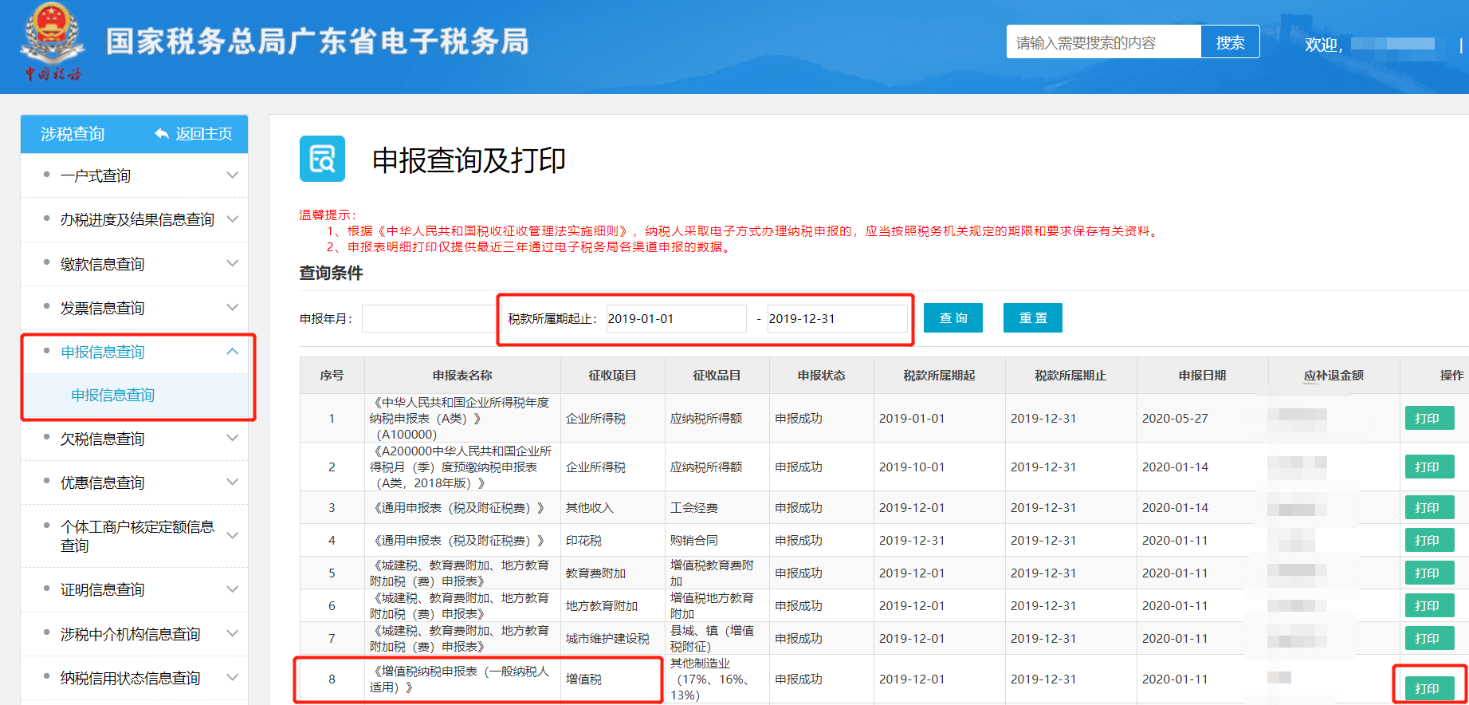

提供2022年1至12月各月的增值税纳税申报表（主表和附表一），也可只选12月。
